**МИНИСТЕРСТВО ОБРАЗОВАНИЯ РЕСПУБЛИКИ БЕЛАРУСЬ**

**УЧРЕЖДЕНИЕ ОБРАЗОВАНИЯ**

**ГОМЕЛЬСКИЙ ГОСУДАРСТВЕННЫЙ ТЕХНИЧЕСКИЙ УНИВЕРСИТЕТ ИМЕНИ П. О. СУХОГО**

Факультет автоматизированных и информационных систем

Кафедра «Информационные технологии»

ОТЧЕТ

ПО ЛАБОРАТОРНОЙ РАБОТЕ № 1

по дисциплине «Операционные системы»

по теме «Командный интерфейс ОС Windows»

Выполнила:

Студентка группы ИТП-11

Рожина А.К.

Принял: преподаватель-стажёр

Карась О.В.

Гомель 2022

**Цель работы:** научиться основам работы с командной строкой ОС Windows.

**Задание 1:**

1. Создать папку **zadanie1**, а в ней три папки А1, А2, А3.
2. В папку А1 скопировать все файлы с расширением **ini** из каталога C:\Windows.
3. В папке А2 создать файл с именами файлов в папке C:\Windows.
4. Скопировать содержимое папок А1 и А2 в А3 и вывести её содержимое на экран. При выполнении задания использовать группировку команд (**&**).
5. Заменить расширение у всех файлов из папки А1 с **ini** на **bak** и перед именем каждого файла поставить символ ~.
6. Сохранить значения системных переменных окружения в файле с именем **set.txt** в папке А3.
7. Создать свою системную переменную myname с фамилией студента. Сохранить значения системных переменных окружения в файле с именем **new_set.txt** в папке А3. Файл привести в отчёте.
8. Показать созданную структуру преподавателю. Удалить папки А1, А2, А3.

**Результат выполнения:**

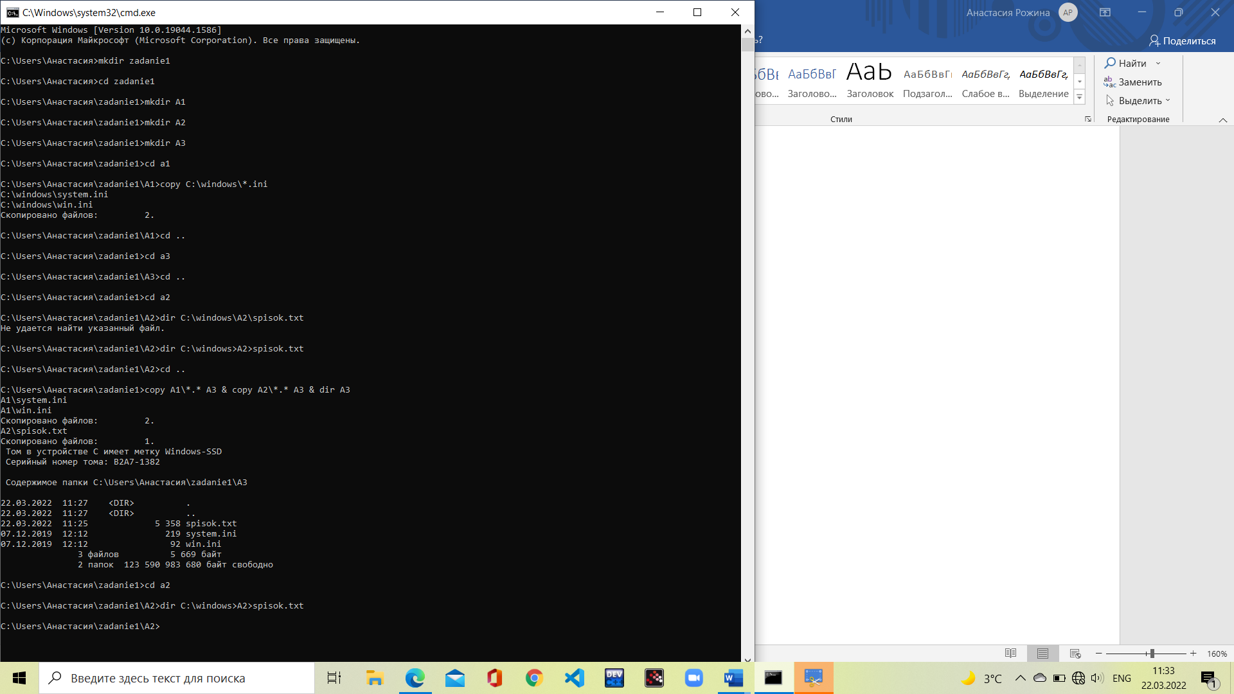

Рисунок 1 – Выполнение первого задания­­­­­­­­­­**­­­**

**Задание 2: ­­­**

Выполнить резервное копирование с последующей архивацией файлов заданного расширения. Архиватор rar.

**copy.bat:**

@echo off

cls

d: cd d:\OC

"C:\Program Files\WinRAR\rar.exe" a -m5 -r -dh -x*.cdx -agYYYYMMDD d:\arhiv\ *.*

Pause

**Результат выполнения на рисунке 2 и 3:**

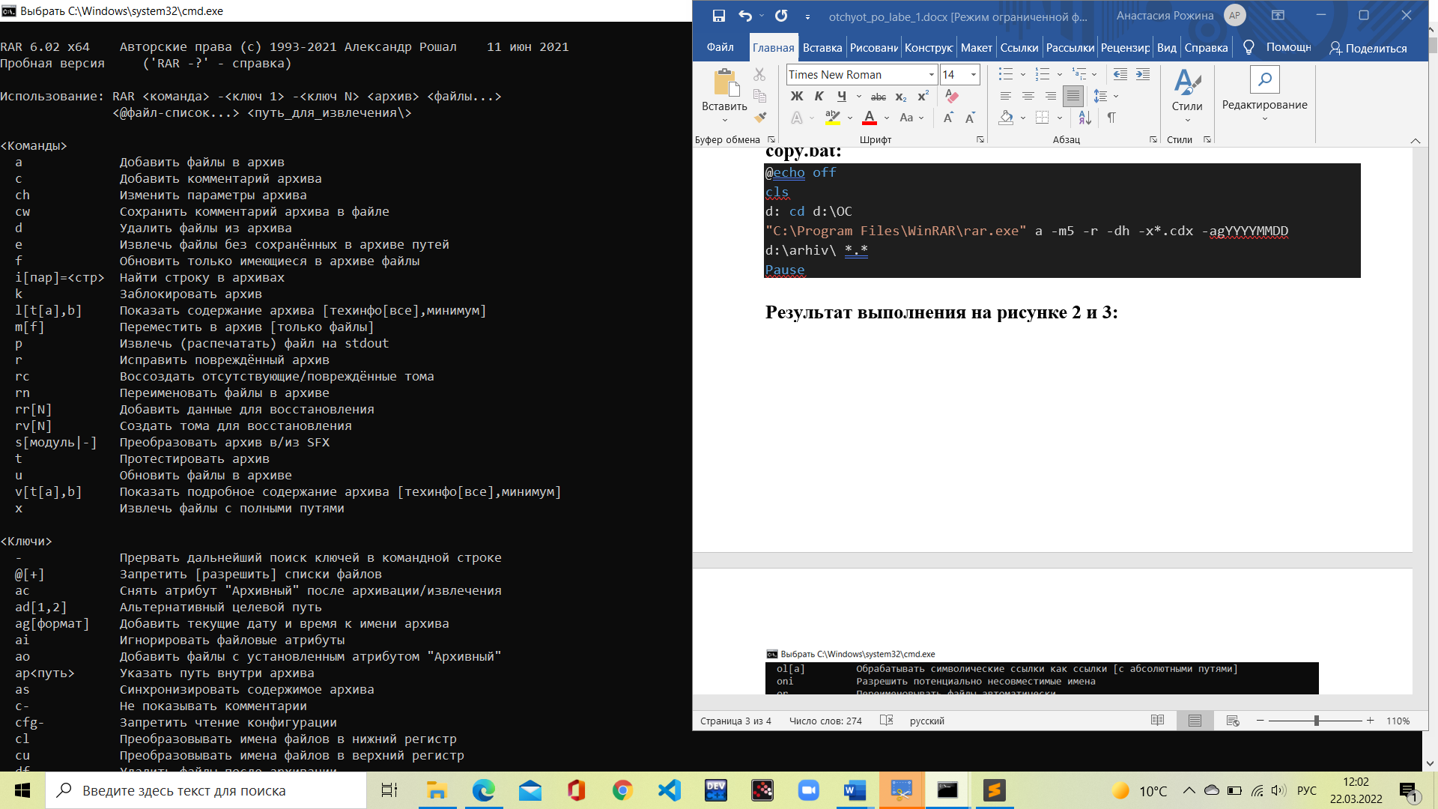

Рисунок 3 – Результат выполнения программы

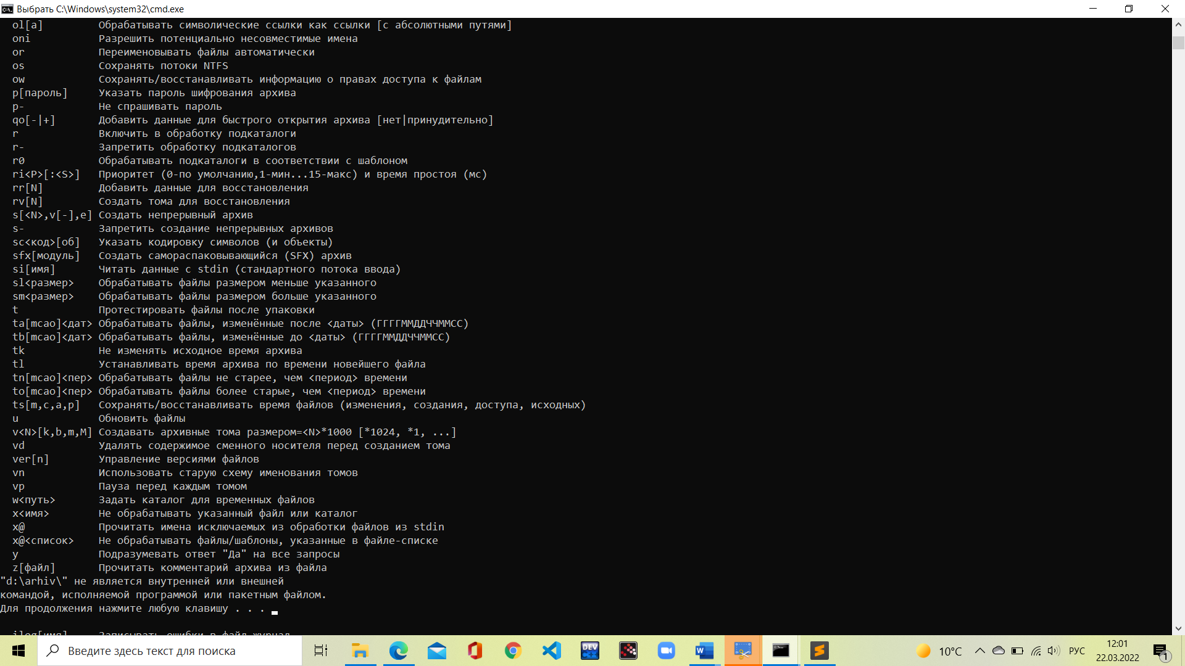

Рисунок 3 – Выполнение второго задания.

**Вывод:** в ходе выполнения данной лабораторной работы были изучены основы использования командной строки ОС Windows: основные операции и команды в ней. Также были изучены принципы создания скриптов в файле расширения .bat .